**ALUNO (A):**



## DATA: / / 2018

**LISTA DE RECUPERAÇÃO DE FÍSICA**

# SÉRIE: 3º ANO

# 3º BIMESTRE

## PROFESSOR (A): ANATOTE

**Nota:**

**Nº de Questões:**

**30**

|  |
| --- |
| **INSTRUÇÕES**   1. **Preencha o cabeçalho de forma legível e completa.** 2. **Serão anuladas as avaliações em que forem constatados: termos pejorativos ou desenhos inadequados.** 3. **Procure cuidar da boa apresentação de sua prova (organização, clareza, letra legível).** 4. **Leia todas as questões propostas com bastante atenção. A interpretação das questões faz parte da avaliação.** 5. **Responda com frases completas e elaboradas;** 6. **Não deixe questões sem responder;** 7. **Escreva com letra legível;** 8. **LEIA, ATENTAMENTE, SUA PROVA ANTES DE ENTREGÁ-LA À PROFESSORA.** |

**01 - (UFAL/2006)**

O transformador é um dispositivo elétrico que tem a função de fazer a transformação da

a) tensão alternada em tensão contínua.

b) tensão contínua em tensão alternada.

c) tensão alternada em outra tensão alternada.

d) corrente alternada em corrente contínua.

e) corrente contínua em corrente alternada.

**02 - (UFCG PB/2006)**

É comum encontrar-se nos catálogos de equipamentos para laboratórios o conjunto de placas de alumínio mostrado na figura.

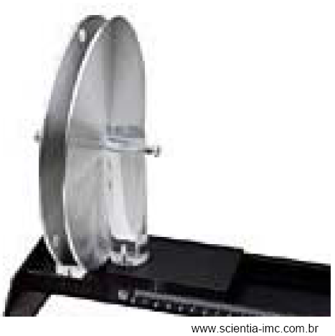

Trata-se de duas placas planas paralelas em formato de disco cuja distância entre elas pode ser ajustada. Alguns contatos permitem que sejam ligadas a fontes de energia elétrica.

Numa aula experimental, um professor aplicou às placas paralelas uma diferença de potencial constante de 100 V, enquanto a distância entre elas foi mantida a 10cm. Admitindo-se que as medidas tenham sido feitas entre elas e suficientemente afastadas das bordas das placas, pode-se afirmar que o

a) módulo do campo elétrico entre as placas vale 1,0 x 105 V.

b) módulo do campo elétrico entre as placas aumentaria, se o conjunto fosse imerso num recipiente contendo glicerina.

c) campo elétrico diminuiria, caso a distância entre as placas fosse diminuída, mantendo-se constante a diferença de potencial a elas aplicada.

d) módulo do campo elétrico entre as placas não pode ser mantido constante, alterando-se simultaneamente a distância entre elas e a diferença de potencial a elas aplicadas.

e) surgimento de um campo magnético entre as placas acontecerá, se a diferença de potencial aplicada às placas variar com o tempo.

Força Magnética

**03 - (UFAL/2010)**

Numa certa região, o campo magnético gerado pela Terra possui uma componente Bx paralela à superfície terrestre, com intensidade de 2 × 10–5 T, e uma componente Bz perpendicular à superfície terrestre, com intensidade de 5 × 10–5 T. Nessa região, uma linha de transmissão paralela à componente Bx é percorrida por uma corrente elétrica de 5000 A. A força magnética por unidade de comprimento que o campo magnético terrestre exerce sobre essa linha de transmissão possui intensidade igual a:

a) 0,10 N/m

b) 0,25 N/m

c) 1,0 N/m

d) 2,5 N/m

e) 10 N/m

**04 - (UFPE/2009/1ª Fase)**

Uma espira, percorrida pela corrente , se encontra numa região de campo magnético uniforme . Devido às forças magnéticas que atuam sobre a espira, ela pode girar em torno do eixo que passa pelos pontos médios dos lados AD e BC, conforme indicado. Determine o torque resultante que atua sobre a espira no instante mostrado na figura. Considere .

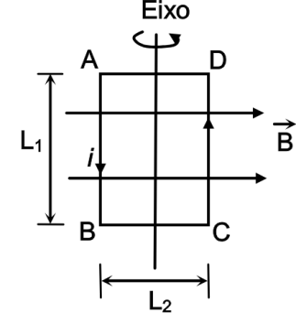

a) 0,2 N.m

b) 0,3 N.m

c) 0,4 N.m

d) 0,5 N.m

e) 0,6 N.m

**05 - (UFC CE/2009)**

Na figura a seguir, o circuito principal é formado por uma bateria (resistência interna nula e força eletromotriz ε), duas molas condutoras (cada uma com constante elástica k = 2 N/m e resistência elétrica ), uma barra condutora de comprimento L=30cm e resistência elétrica desprezível. As molas estão em seus comprimentos naturais (sem deformação). Um campo magnético de módulo B = 0,01 *T*, perpendicular ao plano da figura e apontando para dentro da página, está presente na região da barra. Existe ainda outra barra isolante, conectada a uma ponta condutora, fixa ao ramo superior do circuito principal. A massa da barra isolante é desprezível. Uma lâmpada de resistência *r* e uma bateria de força eletromotriz  compõem o circuito anexo (veja a figura abaixo). A altura entre a ponta condutora e o ramo superior do circuito anexo é *h=*3cm.

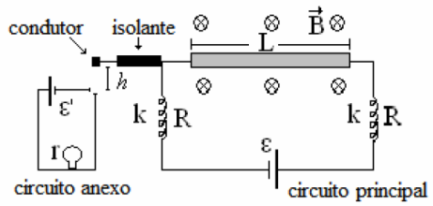

Assinale a alternativa que contém o valor mínimo da força eletromotriz ε no circuito principal, de modo que a lâmpada no circuito anexo seja percorrida por uma corrente elétrica (desconsidere quaisquer efeitos gravitacionais).

a) 0,5 V.

b) 1,0 V.

c) 2,0 V.

d) 3,0 V.

e) 4,0 V.

**06 - (UNIFOR CE/2008/Julho)**

Dois fios metálicos, A e B, estão imersos em um campo de indução magnética , uniforme, que emerge do plano da figura mostrada abaixo.

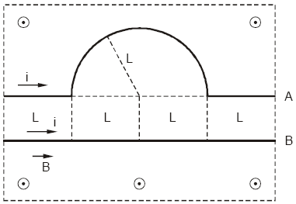

O fio A é constituído de dois trechos retilíneos de comprimento L cada e uma semicircunferência de raio L. O fio B é retilíneo, de comprimento 4 L. Ambos são percorridos por correntes elétricas de mesma intensidade i.

A relação entre as intensidades das forças que o campo  exerce sobre os fios A (FA) e B (FB) é

a) FA = FB

b) FA = FB

c) FA = 2FB

d) FB = FA

e) FB = 2FA

**07 - (UESPI/2008)**

A figura ilustra dois fios condutores retilíneos, muito finos e de comprimento infinito, situados no plano da página. Os fios são paralelos entre si e estão separados por uma distância de 20 cm, conduzindo correntes elétricas de intensidades constantes, , nos sentidos indicados na figura. Todo o sistema encontra-se no vácuo, onde a permeabilidade magnética é . Nestas circunstâncias, podemos afirmar que, a cada metro de comprimento ao longo dos fios, eles:

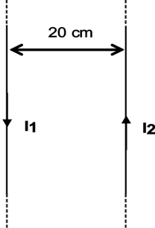

a) permanecem em repouso e inalterados em sua forma, pois a força magnética entre eles é nula.

b) se repelem com uma força magnética de intensidade 10-6 N.

c) se repelem com uma força magnética de intensidade 10-4 N.

d) se atraem com uma força magnética de intensidade 10-6 N.

e) se atraem com uma força magnética de intensidade 10-4 N.

**08 - (UESPI/2008)**

Considere a situação em que uma carga elétrica q puntiforme e positiva encontra-se fixa em repouso num dado ponto P, localizado a uma distância r de um potente ímã. Tal ímã gera em P um campo magnético de intensidade B. Sabe-se que todo o sistema encontra-se no vácuo, cuja permeabilidade magnética é denotada por . Nestas circunstâncias, e depois de transcorrido um intervalo de tempo , qual é o valor do módulo da força magnética  que atua sobre a carga estacionária q mencionada?

a) zero

b) 

c) 

d) 

e) infinito

**09 - (UFAL/2005)**

Dois fios retilíneos, longos e paralelos, são percorridos por correntes elétricas de sentidos opostos e intensidades i1 e i2. Considere os pontos A, B e C, próximos aos condutores, como representa a figura.

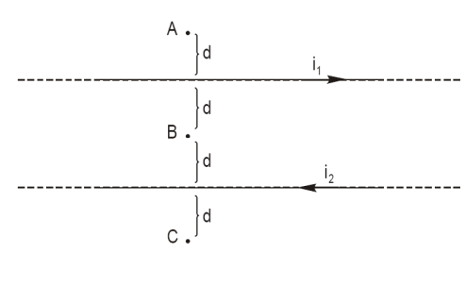

Analise as afirmações que seguem.

00. A força magnética entre os fios é de atração.

01. Se as intensidades de corrente i1 e i2 forem iguais, o campo magnético resultante em B será nulo.

02. campo magnético resultante no ponto C será nulo se i1 = 3 i2.

03. Se i1 e i2 forem iguais, o campo magnético resultante em A e em C será perpendicular ao plano da figura e voltada para o leitor.

04. Se for invertido o sentido de uma das correntes o campo magnético resultante em A poderá ser nulo.

Força Magnética de Lorentz

**10 - (UECE/2010/1ª Fase)**

Quando comparamos as forças exercidas por campos elétricos e magnéticos sobre uma partícula carregada de velocidade , diferente de zero, podemos afirmar corretamente que

a) a força elétrica e a força magnética são sempre paralelas à velocidade.

b) a força elétrica e a força magnética são sempre perpendiculares à velocidade.

c) para um dado campo elétrico uniforme, existe sempre uma direção da velocidade para a qual a força elétrica é nula, o que não acontece com a força magnética.

d) a força magnética nunca realiza trabalho sobre a carga, enquanto a força elétrica sempre realiza trabalho.

**11 - (UFCG PB/2010/Janeiro)**

A Terra é constantemente atingida por um fluxo rarefeito de plasma quente (gás de elétrons e cátions) provenientes do vento solar. Ao atingirem a Terra, as partículas são capturadas pelo seu campo magnético e descrevem trajetórias espiraladas nesse campo. É correto afirmar sobre esse fenômeno que as partículas do vento solar

a) têm os módulos de suas velocidades reduzidos devido ao campo magnético.

b) têm os módulos de suas velocidades aumentados devido ao campo magnético.

c) ficam sujeitas a forças perpendiculares ao campo e à direção de seu movimento.

d) ficam sujeitas a forças paralelas ao campo e à direção de seu movimento.

e) ficam sujeitas a uma força resultante nula.

**12 - (UECE/2008/2ª Fase)**

A maior força de origem magnética (medida em newton) que pode atuar sobre um elétron  em um tubo de TV, onde existe um campo magnético de módulo , quando sua velocidade é de , vale aproximadamente

a) 9,3 x 10-16

b) 4,7 x 10-16

d) 13,3 x 10-10

d) 8,1 x 10-10

**13 - (UFC CE/2010)**

Analise as afirmações abaixo em relação à força magnética sobre uma partícula carregada em um campo magnético.

I. Pode desempenhar o papel de força centrípeta.

II. É sempre perpendicular à direção de movimento.

III. Nunca pode ser nula, desde que a partícula esteja em movimento.

IV. Pode acelerar a partícula, aumentando o módulo de sua velocidade.

Assinale a alternativa correta.

a) Somente II é verdadeira.

b) Somente IV é verdadeira.

c) Somente I e II são verdadeiras.

d) Somente II e III são verdadeiras.

e) Somente I e IV são verdadeiras.

**14 - (UNIFOR CE/2005/Janeiro)**

Uma partícula eletrizada com carga q é lançada com velocidade  numa região onde existe um campo magnético uniforme de indução . Considerando somente as interações magnéticas, é correto afirmar que, necessariamente:

a) o módulo da velocidade  é alterado pelo campo de indução .

b) a partícula descreve um movimento retilíneo uniforme se  for perpendicular a .

c) a intensidade da força resultante sobre a partícula é nula se  for paralela a .

d) a direção da velocidade  é alterada pelo campo de indução .

e) a partícula descreve um movimento circular uniforme na região do campo de indução .

**15 - (UEPB/2005)**

Um estudante de Física aprendeu, nas aulas de eletricidade, que a resistência interna de amperímetros e de voltímetros de baixa qualidade introduzem grandes erros, nos resultados, quando são utilizados para realizar medidas em circuitos elétricos. Ao tentar medir simultaneamente, através do circuito ao lado, a corrente e a tensão elétrica de uma impressora ligada a um estabilizador de tensão de 110V, ele observou que o valor medido de tensão era diferente daquele indicado no estabilizador.

Consultando os manuais do amperímetro A, do voltímetro V e da impressora R, o estudante encontrou que a resistência interna do amperímetro vale 40Ω, do voltímetro 2000Ω e da impressora 500Ω. Com estas informações e desprezando as perdas nos fios, ele calculou o valor de tensão que deveria encontrar ao realizar a medida. O valor de tensão encontrado, em Volts, é:

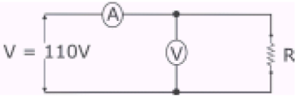

a) 117

b) 100

c) 95

d) 220

e) 101

**16 - (UNIFOR CE/2002/Janeiro)**

Uma característica importante das linhas de força de um campo magnético é que elas são sempre

a) radiais.

b) paralelas.

c) arcos de circunferência.

d) abertas.

e) fechadas.

Imas e Magnetismo Terrestre

**17 - (UEPB/2009)**

Um menino construiu com material de baixo custo um carrinho magnético, utilizando um pedaço de madeira, pregos, rodinhas metálicas e dois ímãs em forma de barra, conforme apresentado na figura abaixo. O funcionamento do carrinho era bem simples: quando o menino aproximava a extremidade A do ímã 2 da extremidade B do ímã 1, o carrinho se movimentava para a esquerda; já quando aproximava a extremidade B do ímã 2 da extremidade B do ímã 1, o carrinho se movimentava para a direita.

A explicação para este fenômeno que faz o menino brincar com seu carrinho é:

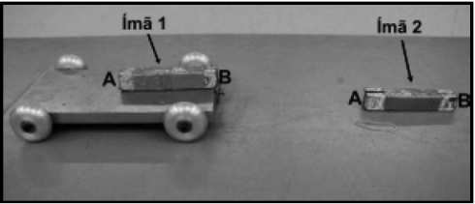

a) A extremidade A do ímã 2 tem polaridade diferente da extremidade B do ímã 1

b) A extremidade A do ímã 2 tem mesma polaridade da extremidade B do ímã 1

c) A extremidade A do ímã 2 tem mesma polaridade da extremidade A do ímã 1

d) A extremidade B do ímã 2 tem mesma polaridade da extremidade B do ímã 1

e) A extremidade B do ímã 2 tem polaridade diferente da extremidade A do ímã 1

**18 - (UEPB/2006/Julho)**

Sabe-se que um ímã apresenta regiões, denominadas de pólos, sendo N o pólo Norte e S o pólo Sul. Considerando que um ímã em forma de barra caiu de uma certa altura, e seu impacto com o solo fragmentou-o em dois pedaços praticamente iguais, ao colocar os dois pedaços, um em frente ao outro, eles tenderão a se atrair de acordo com as características magnéticas ilustradas na alternativa:

a) 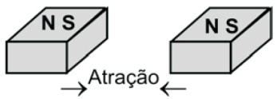

b) 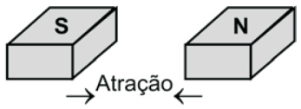

c) 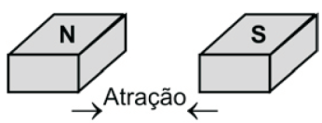

d) 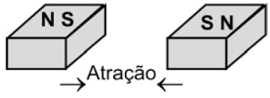

e) 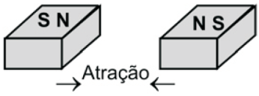

**19 - (UFBA/2006/1ª Fase)**



Em relação a materiais magnéticos e a organismos que expressam atividade magnética, pode-se afirmar:

01. O Fe3O4, que constitui um ímã natural, é denominado óxido de ferro III, segundo a IUPAC.

02. Um pequeno prego enrolado por um fio condutor percorrido por uma corrente elétrica contínua comporta-se como um ímã.

04. A condutibilidade elétrica de uma liga de samário e cobalto, utilizada na fabricação de motores e alto-falantes, é justificada pela presença de um composto iônico formado por esses metais.

08. O módulo do campo magnético gerado no eixo de um solenóide, mantido sob tensão U, é diretamente proporcional ao quadrado do raio R da seção transversal do fio de resistividade elétrica e comprimento *l* , que constitui o solenóide.

16. Bactérias que apresentam orientação magnética locomovem-se por flagelos impulsionados por energia proveniente de forças magnéticas, dispensando o suprimento de ATP.

32. A simplicidade de organização da bactéria magnetoestática subordina esse organismo à ação do ambiente, sem configurar uma resposta dependente de informação genética.

**20 - (UFRN/2005)**

O estudioso Robert Norman publicou em Londres, em 1581, um livro em que discutia experimentos mostrando que a força que o campo magnético terrestre exerce sobre uma agulha imantada não é horizontal. Essa força tende a alinhar tal agulha às linhas desse campo. Devido a essa propriedade, pode-se construir uma bússola que, além de indicar a direção norte-sul, também indica a inclinação da linha do campo magnético terrestre no local onde a bússola se encontra. Isso é feito, por exemplo, inserindo-se uma agulha imantada num material, de modo que o conjunto tenha a mesma densidade que a água e fique em equilíbrio dentro de um copo cheio de água, como esquematizado na figura1.

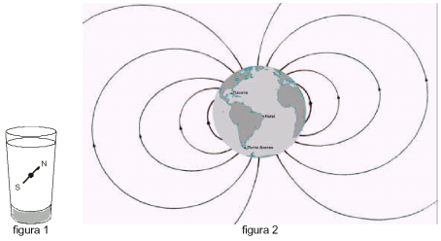

A figura 2 representa a Terra e algumas das linhas do campo magnético terrestre. Foram realizadas observações com a referida bússola em três cidades (I, II e III), indicando que o pólo norte da agulha formava, **aproximadamente**.

· para a cidade I, um ângulo de 20º em relação à horizontal e apontava para baixo;

· para a cidade II, um ângulo de 75º em relação à horizontal e apontava para cima;

· para a cidade III, um ângulo de 0º e permanecia na horizontal.

A partir dessas informações, pode-se concluir que tais observações foram realizadas, **respectivamente**, nas cidades de:

a) Punta Arenas (sul do Chile), Natal (nordeste do Brasil) e Havana (noroeste de Cuba)

b) Punta Arenas (sul do Chile), Havana (noroeste de Cuba) e Natal (nordeste do Brasil)

c) Havana (noroeste de Cuba), Natal (nordeste do Brasil) e Punta Arenas (sul do Chile)

d) Havana (noroeste de Cuba), Punta Arenas (sul do Chile) e Natal (nordeste do Brasil)

**21 - (UFAL/2002)**

Analise as afirmações abaixo.

00. Ao manusear uma bússola, basta girar o corpo da bússola que a ponta colorida da agulha acompanha a rotação, assumindo qualquer posição.

01. Pendurando-se um ímã em barra pelo seu centro de massa, o seu pólo norte fica voltado, aproximadamente, para o sul geográfico da Terra.

02. Quando um ímã se parte em dois pedaços, cada pedaço tem um único pólo magnético.

03. Um parafuso de ferro pode atrair a agulha de uma bússola.

04. Quando duas bússolas estão próximas, a agulha de uma delas pode atrair ou repelir a agulha da outra.

Indução Eletromagnética

**22 - (UFRN/2010/1ª Fase)**

O relé é um dispositivo elétrico constituído de uma bobina dotada de um núcleo de ferro doce, a qual, ao ser percorrida por uma corrente elétrica contínua, aciona uma alavanca de ferro, permitindo ligar os contatos elétricos de um circuito externo, representados por A e B nas Figuras I e II, abaixo.

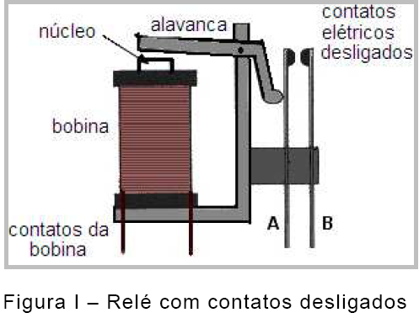 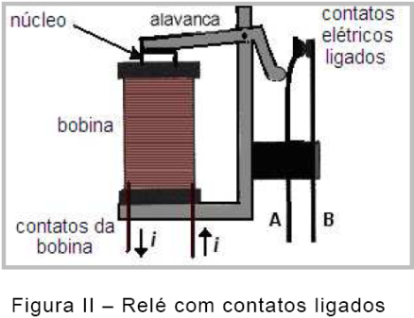

A alavanca de ferro é atraída pelo núcleo, porque, quando a bobina é percorrida por uma corrente,

a) é gerado um campo magnético no núcleo da bobina, o qual atrai a alavanca.

b) induz uma força eletromotriz, que atrai a alavanca.

c) é gerado um campo elétrico no núcleo da bobina, o qual atrai a alavanca.

d) induz cargas elétricas que atraem a alavanca.

**23 - (UESPI/2010)**

A espira abaixo, de resistência elétrica R, é colocada numa região de campo magnético constante e uniforme, de módulo B, direção perpendicular ao plano da página e sentido saindo desta. Enquanto a espira é aquecida, sem afetar o campo magnético, a sua área aumenta. Como consequência, uma corrente elétrica é induzida, de intensidade proporcional a:

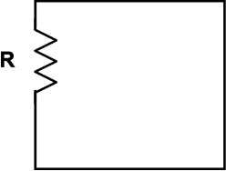

a) B e sentido horário.

b) 1/B e sentido horário.

c) B e sentido anti-horário.

d) 1/B e sentido anti-horário.

e) R e sentido anti-horário.

**24 - (UEPB/2010)**

Observe a tira abaixo

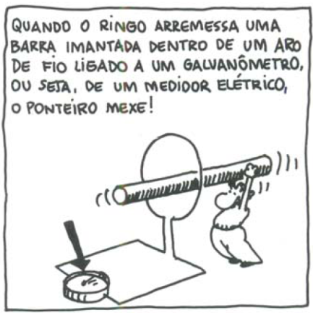 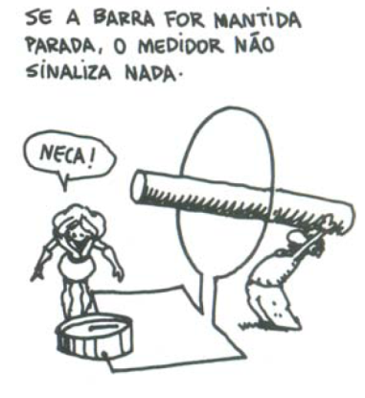 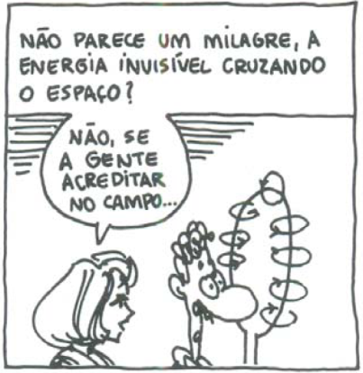

**Fonte:** (Menezes, L. C. de, Introdução ilustrada à Física,

Editora Harbra, São Paulo, 1994, p. 165)

Sobre o fenômeno observado e discutido pelos personagens da tira pode-se afirmar que

a) se refere à lei de Biot-Savart , que estabelece uma relação entre o campo magnético gerado por uma corrente elétrica numa espira.

b) faz referência à indução eletromagnética, estabelecendo que uma força eletromotriz é gerada num fio sempre que ele é cortado por linhas de campo magnéticas.

c) ao mover a barra imantada, tanto para frente como para trás, a corrente elétrica gerada terá a mesma intensidade e mesmo sentido.

d) ao manter a barra imantada parada, a corrente elétrica gerada não tem valor nulo, e sim um valor constante e diferente de zero.

e) se refere à força eletromotriz gerada num fio sempre que ele for cortado por uma barra metálica qualquer.

Movimentos de Cargas em Campos Magnético

**25 - (UFBA/2010/2ª Fase)**

Uma partícula carregada negativamente com carga de módulo igual a 1,6×10−19C, movendo-se com velocidade de módulo 1,0×107m/s, penetra em uma região na qual atua um campo magnético uniforme, de intensidade igual a 1,5×10−3T, conforme a figura.

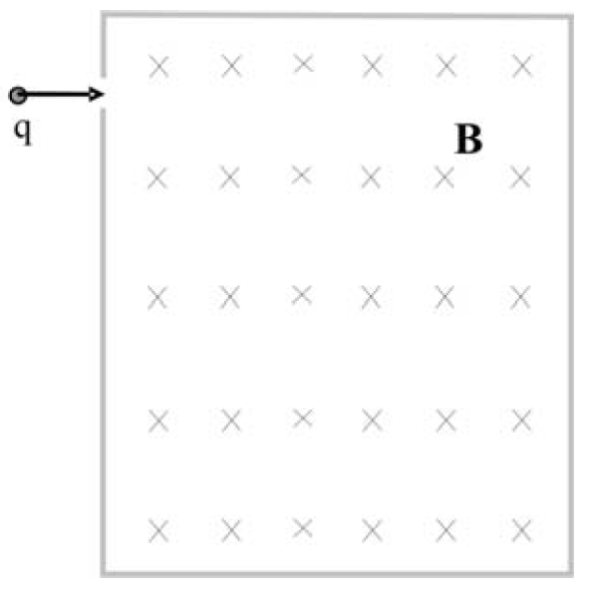

Sabendo-se que a partícula descreve uma trajetória circular de raio igual a 4,0cm, calcule a sua massa, desprezando a ação gravitacional.

**26 - (UPE/2010)**

Um íon de massa 8,0×10–27 kg e carga elétrica 1,6×10–19 C entra numa câmara de espectômetro de massa, no ponto A perpendicular ao campo magnético uniforme e descreve uma trajetória circular indicada na figura, atingindo o ponto C. Sabendo-se que a distância AC é de 0,1 cm, a ordem de grandeza da energia cinética desse íon ao penetrar na câmara no ponto A, vale em joules:

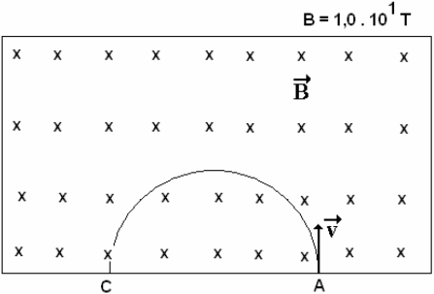

a) 10–27

b) 10–19

c) 101

d) 10–17

e) 10–45

**27 - (UFC CE/2010)**

Em um dado instante de tempo, uma partícula X (massa *m* e carga elétrica nula) e uma partícula Y (massa *m* e carga elétrica positiva *q*) entram com velocidades iguais e de módulo *v*, em uma região na qual está presente um campo magnético uniforme de intensidade B. As partículas são lançadas em um mesmo plano perpendicular ao campo magnético.

a) Determine o intervalo de tempo Δtpara o qual as partículas terão suas velocidades em sentidos opostos.

b) Determine a variação da energia cinética total do sistema no intervalo de tempo encontrado no item anterior.

Desconsidere quaisquer efeitos gravitacionais e de dissipação de energia.

**28 - (UESPI/2009/1ª Fase)**

A figura ilustra uma carga elétrica puntiforme +q que penetra com velocidade de módulo v numa região de campo magnético uniforme de módulo B e sentido e direção indicados. Tal região é mostrada em cinza na figura. Sabe-se que o vetor velocidade é perpendicular ao vetor campo magnético. Assinale a alternativa que indica a trajetória da carga (indicada pelas linhas tracejadas) durante o seu movimento na região onde atua o campo magnético:

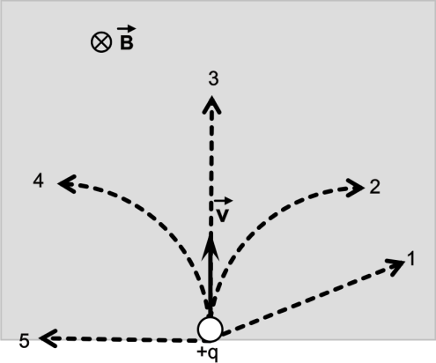

a) 1

b) 2

c) 3

d) 4

e) 5

**29 - (UECE/2009/2ª Fase)**

Em um acelerador de partículas, três partículas K, L, e M, de alta energia, penetram em uma região onde existe somente um campo magnético uniforme , movendo-se perpendicularmente a esse campo. A figura a seguir mostra as trajetórias dessas partículas (sendo a direção do campo  perpendicular ao plano do papel, saindo da folha).

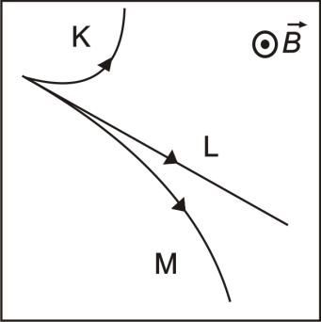

Com relação às cargas das partículas podemos afirmar, corretamente, que

a) as de K, L e M são positivas.

b) as de K e M são positivas.

c) somente a de M é positiva.

d) somente a de K é positiva.

**30 - (UPE/2008)**

Considere as afirmações abaixo nas quais estão contemplados conhecimentos de eletricidade e magnetismo e conclua.

00. O período de uma partícula que descreve uma trajetória circular em um campo magnético é proporcional ao raio do círculo.

01. As linhas de indução do campo magnético criado pela corrente em um fio condutor reto e longo são círculos concêntricos sobre o condutor, situados em planos perpendiculares a ele.

02. As linhas de campo elétrico iniciam em cargas positivas e terminam em cargas negativas.

03. O trabalho realizado sobre uma carga de prova para deslocá-la entre dois pontos quaisquer de uma superfície eqüipotencial é sempre positivo.

04. A regra de Kirchhoff das malhas é uma conseqüência da lei de Coulomb.